**FONCTION LOGIQUE**

**Cas 3 capteurs**

Les fonctions logiques que nous allons devoir réaliser peuvent se décomposer en deux catégories :

* Les fonctions permettant un déplacement latéral
* Les fonctions permettant de réaliser un tournant

Nommons les trois capteurs de lignes en partant de la gauche, respectivement C1, C2 et C3

**Les fonctions permettant un déplacement latéral**

Il va être nécessaire de tester ces différentes conditions :

1. Si C1 est allumé mais pas C2, ni C3 alors il faut se déplacer légèrement vers la droite
2. Si C2 est allumé mais pas C1, ni C3 alors il faut continuer tout droit
3. Si C3 est allumé mais pas C1, ni C2 alors il faut se déplacer légèrement vers la gauche
4. Si aucun capteur n’est allumé, ne rien faire pour ne pas risquer un choc involontaire

**Les fonctions permettant de réaliser un tournant**

1. Si C1 et C2 sont allumés mais pas C3 alors il faut effectuer un virage vers la gauche
2. Si C2 et C3 sont allumés mais pas C1 alors il faut effectuer un virage vers la droite
3. Si C1, C2 et C3 sont allumés alors il faut choisir aléatoirement d’aller soit à gauche soit à droite.

Il ne nous reste alors plus qu’à retranscrire toutes ces fonctions dans des tables de vérités.

**SCHEMA LOGIQUE**

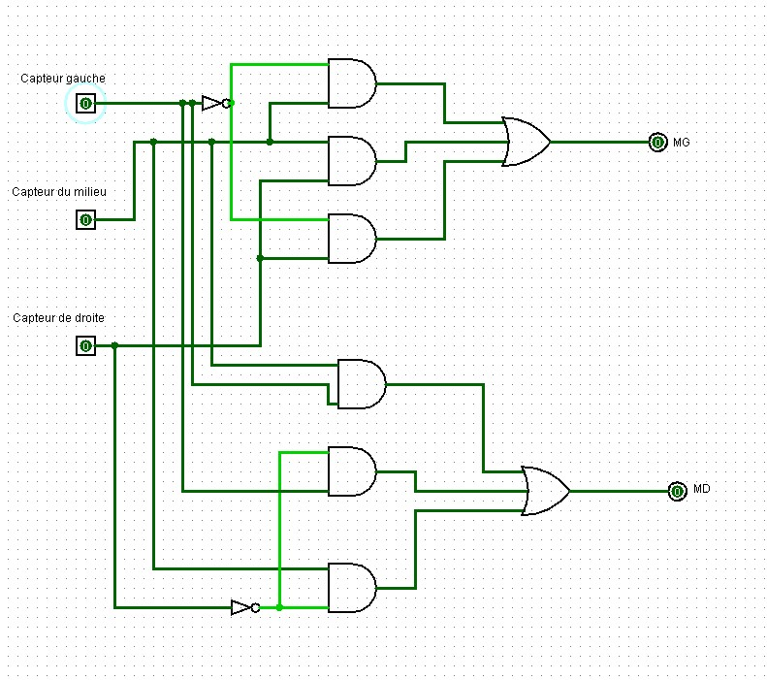

**Cas de 4 capteurs**

Les fonctions logiques que nous allons devoir réaliser peuvent se décomposer en deux catégories :

* Les fonctions permettant un déplacement latéral
* Les fonctions permettant de réaliser un tournant

Nommons les quatre capteurs de lignes en partant de la gauche, respectivement C1, C2, C3 et C4.

**Les fonctions permettant un déplacement latéral**

Il va être nécessaire de tester ces différentes conditions :

1. Si C1 est allumé mais pas C2, ni C3, ni C4 alors il faut se déplacer légèrement vers la droite
2. Si C2 et C3 est allumé mais pas C1, ni C4 alors il faut continuer tout droit
3. Si C3 est allumé mais pas C1, ni C4, ni C2 alors il faut continuer tout droit
4. Si C2 est allumé mais pas C1, ni C4, ni C3 alors il faut continuer tout droit
5. Si C4 est allumé mais pas C1, ni C2, ni C3 alors il faut se déplacer légèrement vers la gauche
6. Si aucun capteur n’est allumé, ne rien faire pour ne pas risquer un choc involontaire

**Les fonctions permettant de réaliser un tournant**

1. Si C1 et C2 sont allumés mais pas C3, ni C4 alors il faut effectuer un virage vers la gauche
2. Si C1, C2 et C3 sont allumés mais pas C4 alors il faut effectuer un virage vers la gauche
3. Si C3 et C4 sont allumés mais pas C1, ni C2 alors il faut effectuer un virage vers la droite
4. Si C2, C3 et C4 sont allumés mais pas C1 alors il faut effectuer un virage vers la droite
5. Si C1, C2, C3 et C4 sont allumés alors il faut choisir aléatoirement d’aller soit à gauche soit à droite.

Il ne nous reste alors plus qu’à retranscrire toutes ces fonctions dans des tables de vérités.

**SCHEMA LOGIQUE**

